Національний університет біоресурсів і природокористування України

ННІ лісового і садово-паркового господарства

НДІ лісівництва та декоративного садівництва

Товариство лісівників України

ІНФОРМАЦІЙНИЙ ЛИСТ
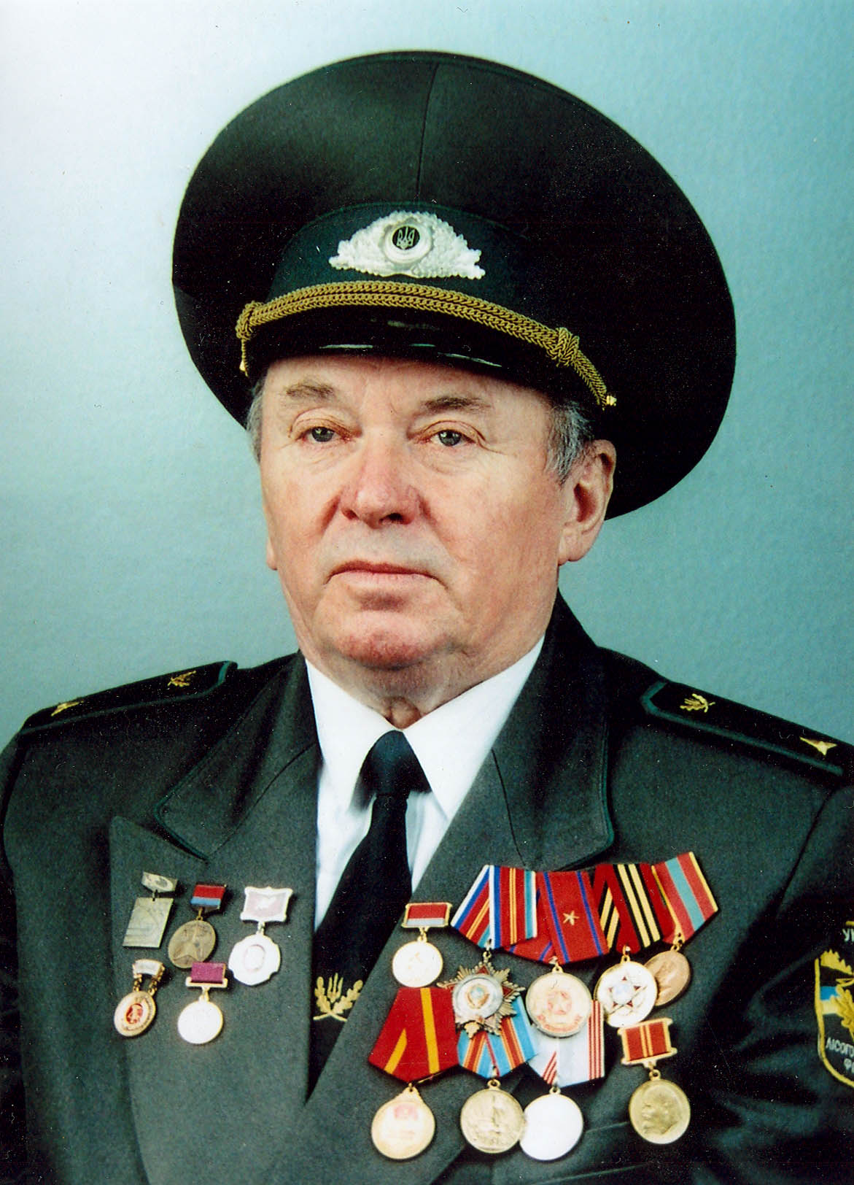
Всеукраїнська науково-практична конференція
«СУЧАСНИЙ СТАН, ПРОБЛЕМИ, ГОЛОВНІ ЗАВДАННЯ ТА ПЕРСПЕКТИВИ ВІДТВОРЕННЯ І ЗАХИСТУ ЛІСІВ В УМОВАХ ЗМІНИ КЛІМАТУ»
з нагоди 90-річчя
від дня народження доктора біологічних наук, професора, академіка ЛАН України,
член-кореспондента УААН
Цилюрика А.В.

04 березня 2025 року

м. Київ
ШАНОВНІ КОЛЕГИ!
Запрошуємо Вас узяти участь в роботі Всеукраїнської науково-практичної конференції «Сучасний стан, проблеми, головні завдання та перспективи відтворення і захисту лісів в умовах зміни клімату» з нагоди 90-річчя від дня народження доктора біологічних наук, професора, академіка ЛАН України, член-кореспондента УААН Цилюрика А.В. (04 березня 2025 року).
Під час роботи конференції планується обговорення актуальних питань відтворення і захисту лісів в умовах зміни клімату.

Умови участі у конференції:
До 21 лютого 2025 року необхідно надіслати на адресу оргкомітету тексти матеріалів (тези) та зробити внесок за їх публікацію (25 грн за сторінку). Оргкомітет планує опублікувати матеріали конференції окремим збірником до початку її роботи. Кожному учаснику буде надіслано електронний варіант матеріалів конференції. За додаткову плату (100 грн за примірник) можна замовити друкований збірник тез доповідей.

Місце проведення конференції:
НУБіП України, ННІ лісового і садово-паркового господарства (Київ, вул. Горіхуватський шлях, 19)

Формат проведення конференції:

Змішаний (очно/онлайн)

Регламент роботи:
Мови: українська, англійська.
Форма участі: доповідь та/або опублікування тез доповідей.
Тези доповідей мають містити:
УДК, назву публікації, ПІБ, науковий ступінь, (аспірантам та здобувачам треба надати у виносці інформацію про керівника: ПІБ і науковий ступінь), назву установи, міста*, e-mail**.
Тези подаються на одній або двох повних сторінках комп’ютерного тексту, підписані автором і науковим керівником (для аспірантів, здобувачів, студентів, школярів), у редакторі Word (*.doc), шрифт – Times New Roman Cyr, розмір шрифту – 16, міжрядковий інтервал – 1,0, без переносів. Поля: ліве, праве, верхнє і нижнє – 2,0 см. Список використаних джерел повинен містити не більше 5 джерел, оформлений за вимогами ДСТУ 8302:2015 (розмір шрифту для списку джерел – 12, міжрядковий інтервал – 1,0).
Відповідальним за формування збірника тез доповідей та порядок оплати публікацій є Кайдик Олександр Юрійович (096)774-58-32. Просимо тези доповідей надсилати до 21 лютого 2025 року на e-mail: o_kajdyk@nubip.edu.ua. Після прийняття тез до друку буде надіслано реквізити для оплати.
Відповідальність за зміст матеріалів несуть автори. Оргкомітет конференції залишає за собою право відхиляти тези, що не відповідають вказаним вимогам або тематиці конференції.

Контактна інформація:
Детальну інформацію щодо організації та проведення конференції можна отримати за телефонами: (096)963-82-14 (Пузріна Наталія Василівна) або (044) 527-87-47; (044) 527-82-37 – кафедра відтворення лісів та лісових меліорацій НУБіП України.

*Для учасників з інших установ та організацій
**Одного із співавторів відповідального за листування

